Hledání největšího společného dělitele
Minule jsme si ukázali, že největšího společného dělitele dvou a více čísel můžeme najít pomocí vyhledání všech společných dělitelů.
Dnes si ukážeme, že najít největšího společného dělitele lze i jiným způsobem (který je výhodnější zejména u větších čísel).

Př. 1 Najdi největšího společného dělitele čísel 96 a 224.
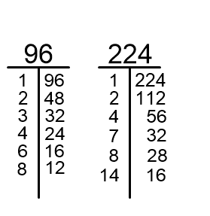
Řešení:
Úlohu vyřešíme nejdříve pomocí vyhledání všech společných dělitelů.

d (96) = {1, 2, 3, 4, 6, 8, 12, 16, 24, 32, 48, 96}
d (224) = {1, 2, 4, 7, 8, 14, 16, 28, 32, 56, 112, 224}

Největším společným dělitelem čísel 96 a 224 je číslo 32.
D (96, 224) = 32

Nyní se podíváme, jak by šlo největšího společného dělitele vyhledat jiným způsobem.
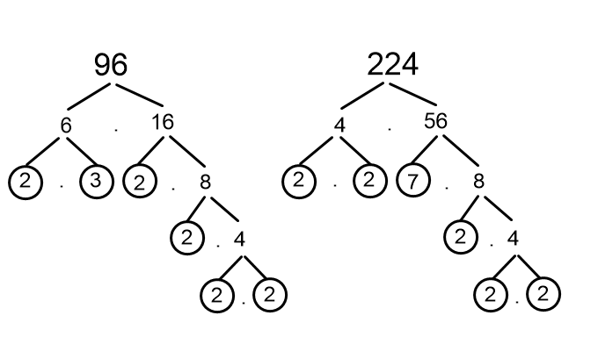
Zkusme rozložit čísla 96 a 224 na součin prvočísel.

$96= 2∙2∙2∙2∙2∙3$
$224=2∙2∙2∙2∙2∙7$
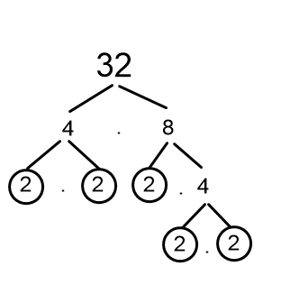
Z předchozího řešení víme, že největším společným dělitelem čísel 96 a 224 je číslo 32. Jaký je rozklad čísla 32 na součin prvočísel?

$32= 2∙2∙2∙2∙2$
Všimněme si, že všechna prvočísla, která se objevují v rozkladu největšího společného dělitele čísel 96 a 224, se objevují i v obou rozkladech na součin prvočísel zadaných čísel.
$96= 2 ∙2 ∙ 2 ∙ 2 ∙ 2 ∙ 3$
$224= 2 ∙ 2 ∙ 2 ∙ 2 ∙ 2 ∙ 7$
Takto tedy můžeme rovněž nalézt největšího společného dělitele dvou a více čísel.
D (96, 224) = 2 . 2 . 2 . 2 . 2 = 32

Postup pro nalezení největšího společného dělitele dvou či více čísel
1. Obě (všechna) zadaná čísla rozložíme na součin prvočísel.
2. V rozkladech čísel na součin prvočísel si označíme dvojice prvočísel (trojice, čtveřice,…), která se nacházejí v obou (ve všech) rozkladech.
3. Součin prvočísel, které se objevují v obou (ve všech) rozkladech, je největším společným dělitelem obou (všech) čísel.

Cvičení
1. Najdi největší společné dělitele čísel.
a) $D \left(144, 294\right)=$

b) $D \left(252, 405\right)=$

c) $D \left(308, 340, 156\right)=$

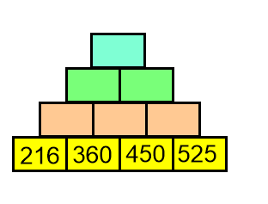
2. Vyplň pyramidu tak, že do prázdných polí napíšeš čísla, která jsou největším společným dělitelem sousední dvojice čísel o patro níže.

